Федеральное государственное бюджетное образовательное учреждения высшего образования

«Сибирский государственный университет телекоммуникаций и информатики»

Кафедра Вычислительных систем

Расчётно-графическое задание

По дисциплине: «Архитектура вычислительных систем»

Вариант 13

Выполнил:

студент III курса

ИВТ, гр. ИП-713

Михеев Н.А.

Проверил:

доцент кафедры ВС

Ефимов А.В.

Новосибирск, 2019 г.

**Оглавление**

1. Постановка задачи 3

2. Задание №1 3

**2.1 Ключевые возможности микроархитектуры ARM 3**

**2.2 Функциональная структура современного процессора Qualcomm Snapdragon 855 5**

**2.3 Итоги результатов анализа 8**

3. Задание №2 8

4. Список литературы 12

# **Постановка задачи**

1. Произвести анализ возможностей процессоров с микроархитектурой ARM. Привести пример функциональной структуры современного процессора.

2. Произвести численный расчет и построить графики для функций надежности r(t) и готовности s(i, t) ЭВМ, обладающей следующими техническими параметрами:

– средним временем безотказной работы ϑ =105 ч,

– интенсивностью восстановления μ =10 1/*ч.*

# **2. Задание №1**

## **2.1 Ключевые возможности микроархитектуры ARM**

**Процессоры на микроархитектуре ARM, в отличие от процессоров х86, выпускаются с набором команд RISC (Reduced Instruction Set Computer). Его преимущество в изначально небольшом наборе команд, которые могут обрабатываться с минимальными затратами.**

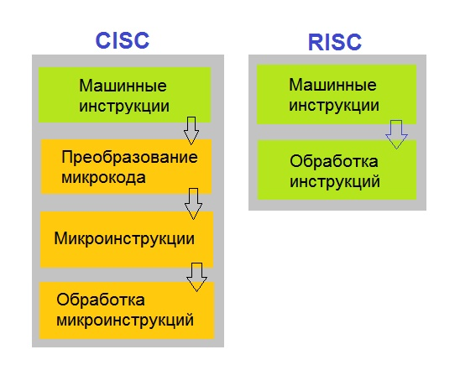

**Рисунок 1.1. Архитектурные отличия процессоров с набором CISC команд (х86) и набором команд RISC (ARM).**

**Процессоры с ARM архитектурой, в отличие от всех остальных микропроцессоров с RISC набором команд, обладают:**

* **Более широкой шириной шины: 32 бита либо 64 в более современных моделях процессоров.**
* **Поддерживают гораздо большее количество протоколов взаимодействия, таких как – USB, Ethernet, SAI (serial audio interface – последовательный аудио порт), DSP (digital signal processor – цифровой сигнальный процессор).**
* **Имеется, помимо Flash памяти, также поддержка SDRAM - синхронной динамической памяти с произвольным доступом.**

**И в первую очередь ARM процессоры обладают высокой скоростью исполнения операций так как они сфокусированы на большой вычислительной мощности и вместе с этим обладают несколькими уровнями кэш-памяти, очень высокими частотами и многоядерностью. ARM процессоры разработаны в первую очередь для исполнения приложений, а не только для взаимодействия с какими-то внешними сенсорами, это и отличает процессоры с архитектурой ARM от остальных микропроцессоров с RISC набором команд.**

**С технической точки зрения чипы на микроархитектуре ARM называть процессорами не совсем верно, так как они помимо вычислительных ядер так же включают в себя целый ряд других компонентов. Уместнее бы было называть их SoC – System on a Chip (в пер. с англ. «Система на Кристалле»).**

**Так, новейшие однокристальные системы для смартфонов и планшетов включают в себя контроллер оперативной памяти, графический ускоритель, видеодекодер, аудиокодек и модули беспроводной связи. Так же узкоспециализированные чипы могут включать в себя контроллеры для взаимодействия с периферийными устройствами, например датчиками скорости, акселерометром.**

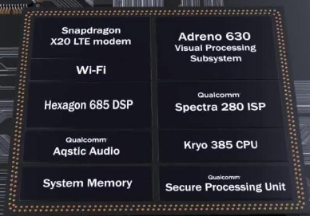

**Рисунок 1.2. Схема строения ARM чипа от Qualcomm – Snapdragon 845.**

**Процессоры архитектуры ARM, по лицензии, полученной от компании, выпускают следующие компании: Atmel, Broadcom, Freescale, Marvell, Nvidia, Qualcomm, Samsung, Texas Instruments, VIA, Миландр, ЭЛВИС, STMicroelectronics ARM limited и другие. Но такие гиганты как Apple, Samsung, Nvidia уже начинают выпускать собственные модификации ARM чипов.**

**Осенью 2018 года ARM анонсировала новые микроархитектуры: Deimos 7 нм и Hercules 7 и 5 нм. Эти процессоры используют новую технологию DynamiQ, которая заменит big.LITTLE. Чипы на этих микроархитектурах по планам ARM должны приблизиться по производительности к обычным машинам на x86, но с меньшим энергопотреблением. Но, к сожалению, пока большинство программного обеспечения пишется и оптимизируется для х86, а под ARM работает через эмуляцию, что сразу дает х86 фору в производительности. Но ARM собирается устранить данную проблему в будущих архитектурах 2020 года, где процессоры будут изготавливаться по техпроцессу 5 нм. К 2020 году ARM планируют догнать и обогнать мобильные процессоры Core i5-4300U, Core i5-6300U и Core i5-7300U. Итак, с 2016 по 2020 годы производительность чипов вырастет в 2.5 раза.**

## **2.2 Функциональная структура современного процессора Qualcomm Snapdragon 855**

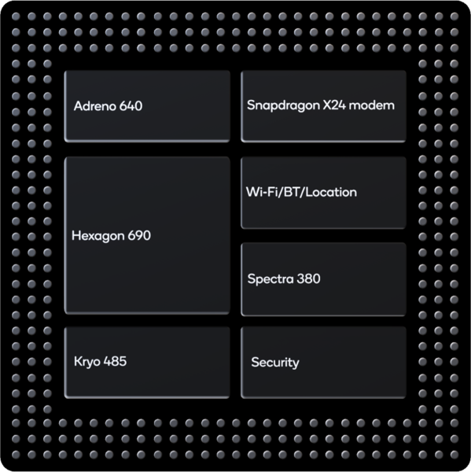

Рисунок 1.3 – блочная диаграмма структуры чипа Snapdragon 855.

**Процессор Snapdragon 855 имеет весьма необычную конфигурацию ядер вычислительного блока под названием Kryo 485. Она представляет собой трехкластерную структуру и включает в себя:**

* **Высокопроизводительный одноядерный кластер, основанный на Cortex-A76 с частотой до 2.84ГГц для выполнения самых сложных задач и для быстрого доступа к информации из Flash памяти устройства с кэш-памятью 512 КБ.**
* **Среднепроизводительный кластер с тремя ядрами, основанными так же на Cortex-A76 с частотой до 2.42ГГц для выполнения задач с повышенной сложностью, таких как работа камеры, запуск трудоемких приложений и игр. Каждому из ядер отведен кэш размером в 256 КБ.**
* **Энергоэффективный четырехядерный кластер, основанный на Cortex-A55 с частотой до 1.8ГГц, который служит для выполнения каких-то нетребовательных задач в фоновом режиме и для обеспечения работы операционной системы. Каждому ядру отведено 128 КБ кэш-пямяти.**

**Так же имеется общая кэш-пямять 3 уровня размером 2 МБ.**

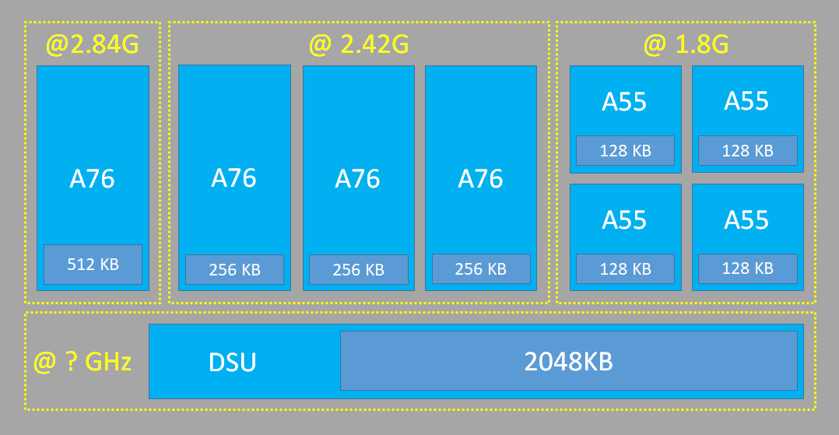

**Рисунок 1.4 – компоновка ядер внутри вычислительного блока Kryo 485 процессора Snapdragon 855.**

**Такая компоновка позволяет процессору приспосабливаться к нагрузкам разного рода. При выполнении тяжелой задачи в одном потоке задействуется самое мощное ядро, а в многопотоке подключаются еще 3 ядра попроще. При обработки легких вычислений также же работают «маленькие» ядра. Как итог чип имеет хороший баланс между производительностью и экономичностью.**

Контроллер памяти в Qualcomm SD855 рассчитан на работу с чипами LPDDR4(x) – (Low Power DDR – низкопотребляемый DDR), с эффективной тактовой частотой до 2133 МГц. Благодаря работе в 4-канальном режиме (4 канала по 16 бит) достигается пропускная способность до 34,13 ГБ/с. Максимальный объем оперативной памяти может составлять 16 ГБ.

В составе процессора используется графический процессор Adreno 640 в нем 384 вычислительных блока. Он способен выдать до 1 ТФЛОПС в 32-разрядных вычислениях с плавающей точкой. Это даже больше, чем у многих встроенных видео ускорителях х86 процессоров. Имеется поддержка 4К-дисплея с HDR, так же чип способен выводить изображение на внешние 4К-мониторы, до 2 штук одновременно.

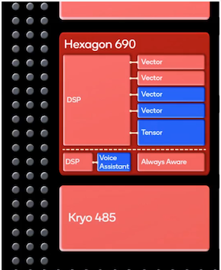

Рисунок 1.5 – блок-схема структуры цифрового сигнального процессора Hexagon 690.

Обработкой сигналов бортовых систем занимается обновленный цифровой сигнальный процессор Hexagon 690. В котором было удвоено количество векторных ускорителей, необходимых для работы искусственного интеллекта и конвейерной обработки изображений. Еще он содержит в себе новый тензорный ускоритель (Tensor Xccelerator, как его назвали Qualcomm) для оптимизации работы систем искусственного интеллекта и машинного обучения, специальный сопроцессор для распознавания и обработки голосовых команд такими приложениями как Google Ассистент или китайского Baidu DuerOS и так же блок работы с сенсорами.

Обработкой сигнала камер занимается сопроцессор Spectra 380 с двойным 14-битным ISP. Также он содержит аппаратный ускоритель для машинного зрения. Есть поддержка технологий ZSL (нулевая задержка затвора) и MFNR (многокадровое шумоподавление). С ними максимальное разрешение достигает 48 Мп для одиночной и 22 Мп для двойной (с одновременной работой) камеры. Матрица, при этом, обновляется с частотой 30 FPS.

В Snapdragon 855 интегрирован Bluetooth 5.0, NFC, интегрирован LTE модем, предусмотрена установка дискретного приемопередатчика X50 для сетей 5G.

Производительность данного SoC уже приблизилась к большинству ноутбуков, при том, что это мобильный процессор. А ведь для них у Qualcomm имеется еще более мощный чип – Snapdragon 8cx.

**2.3 Итоги результатов анализа**

Исследовав глубже тему чипов на архитектуре ARM, я пришел к выводу, что развитие ARM процессоров идет большими шагами, все больше увеличивается количество команд, рабочие частоты, количество ядер, а производительность некоторых чипов уже вплотную догоняет ноутбучные процессоры Intel при рекордно низком электропотреблении. Но, к сожалению, пока что в данный момент распространение ARM чипов вне рынка носимой электроники тормозит увеличивающаяся дороговизна производства, в то время как стоимость производства х86 процессоров снижается, и медленный выпуск новых приложений конкретно под ARM, так как эмулированные с х86 архитектуры приложения сильно проигрывают в производительности. Возможно, в будущем, когда производительность ARM-процессоров станет уже существенно выше, чем у решений от AMD и Intel, переход и будет совершен, но пока что для каждой архитектуры есть свои типы устройств: для смартфонов и тонких планшетов это ARM, для ноутбуков и ПК — x86-64.

# **Задание №2**

Функция (или вероятность безотказной работы) относится к основным показателям надежности ЭВМ. Характеризует производительность ЭВМ на промежутке времени, то есть эта функция обеспечивает потенциально возможную производительность. Функцией надежности ЭВМ называется



где запись  означает вероятность того, что для всякого , принадлежащего промежутку времени  производительность  ЭВМ равна единице, т.e равна потенциально возможной.

Функция  обладает следующими свойствами:

1.  Т.е. машина в момент начала функционирования находится в работоспособном состоянии.
2.  Событие, заключающееся в том, что ЭВМ работоспособна на конечном промежутке времени, является достоверным.
3.  для ;

*Функцией ненадежности(или вероятностью отказа) ЭВМ называется*



Функция  позволяет определить среднее время безотказной работы (средняя наработка до отказа). По определению, *среднее время*  *безотказной работы* ЭВМ и оценка  соответственно равны:



где – время безотказной работы -й машины, 

*Интенсивностью отказов* *(лямбда-характеристикой*) ЭВМ называется функция



Практически установлено, что зависимость интенсивности отказов от времени имеет место на периоде приработки ЭВМ. После приработки ЭВМ интенсивность отказов остается постоянной (до вхождения в предельное состояние или, по крайней мере, в течение промежутка времени, перекрывающего время морального старения). Следовательно, в нормальных условиях эксплуатации ЭВМ  а функция надежности и математическое ожидание времени *безотказной работы* соответственно равны:

.

– *среднее число отказов, появляющихся в машине в единицу времени.*

Подставляя известные нам данные получим следующую функцию для расчета надежности:

*r*(*t*)=exp(-1/\**t*)

*r*(*t*)=exp(-*t*/105);

|  |  |
| --- | --- |
| 70000 | 0,496585 |
| 80000 | 0,449329 |
| 90000 | 0,406570 |
| 100000 | 0,367879 |
| 150000 | 0,223130 |
| 200000 | 0,135335 |
| 250000 | 0,082085 |
| 300000 | 0,049787 |
| 350000 | 0,030197 |
| 400000 | 0,018316 |
| 450000 | 0,011109 |
| 500000 | 0,006738 |
| 1000000 | 0,000045 |

Рассчитаем значения функции и построим график:

|  |  |
| --- | --- |
| t, ч. | r(t) |
| 0 | 1,000000 |
| 1 | 0,999990 |
| 5 | 0,999950 |
| 10 | 0,999900 |
| 100 | 0,999000 |
| 1000 | 0,990050 |
| 10000 | 0,904837 |
| 20000 | 0,818731 |
| 30000 | 0,740818 |
| 40000 | 0,670320 |
| 50000 | 0,606531 |
| 60000 | 0,548812 |

Таблица 2.1. Значения функции r(t).

**Рисунок 2.1. График функции надежности r(t).**

Теперь рассчитаем значения функции готовности. Ф*ункция готовности ЭВМ*



есть вероятность того, что (в условиях потока отказов и восстановлений) машина будет иметь в момент времени производительность, равную единице, т.е. равную потенциально возможной.



Функция готовности ЭВМ обладает следующими свойствами:







1. для



Расчет будем производить по следующим формулам:

;



.



для начальных состояний ЭВМ , причем соответствует состоянию отказа, а – работоспособному состоянию машины, где *λ*=1/.



Расчетные формулы соответственно равны:

*s* (0, *t*) = 10 / (10 + 1/105) – 10 / (10 + 1/105) * exp((-*t)* * (10 + 1/105))

*s* (1, *t*) = 10 / (10 + 1/105) + 1/105 / (10 + 1/105) * exp((-*t)* * (10 + 1/105))

|  |  |
| --- | --- |
| t, ч | s(0,t) |
| 0 | 0 |
| 0,001 | 0,00995 |
| 0,01 | 0,095163 |
| 0,05 | 0,393469 |
| 0,1 | 0,63212 |
| 0,2 | 0,864664 |
| 0,3 | 0,950212 |

|  |  |
| --- | --- |
| t, ч | s(1, t) |
| 0 | 1,0000000 |
| 0,001 | 1,0000000 |
| 0,01 | 0,9999999 |
| 0,05 | 0,9999996 |
| 0,1 | 0,9999994 |
| 0,2 | 0,9999991 |
| 0,3 | 0,9999990 |

**Таблица 2.2. Значения функий s(0, t) и s(1, t).**

**Рисунок 2.2. График функции готовности ЭВМ s(i, t).**

# **Список литературы**

1. Хорошевский В.Г. Архитектура вычислительных систем. –М.: МГТУ им. Н.Э. Баумана, 2008. – 520 с.
2. Snapdragon 855 Mobile Platform [Электронный ресурс] -<https://www.qualcomm.com/products/snapdragon-855-mobile-platform> (Дата обращения 24.12.2019)
3. Новые процессоры ARM смогут потягаться с Core i5 [Электронный ресурс] - <https://habr.com/ru/post/420489/> (Дата обращения 24.12.2019)
4. Introducing the Arm architecture [Электронный ресурс] - <https://developer.arm.com/architectures/learn-the-architecture/introducing-the-arm-architecture/single-page> (Дата обращения 24.12.2019)
5. Харрис Дэвид М., Харрис Сара Л. Цифровая схемотехника и архитектура компьютера. Дополнение по архитектуре ARM – ДМК Пресс, 2018. – 356 c.
6. Snapdragon 855 - Qualcomm. Semiconductor and Computer Engineering [Электронный ресурс] - [https://en.wikichip.org/wiki/qualcomm/snapdragon_800/](https://en.wikichip.org/wiki/qualcomm/snapdragon_800/855) (Дата обращения 20.01.2020)